1. **系统架构**

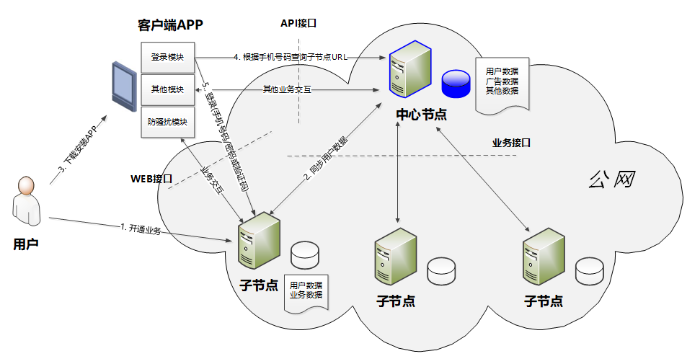

1. **服务端**

服务端由中心节点和子节点组成，服务器均部署在公网上。

* **中心节点**

中心节点为管理服务器，只有一个，其数据库包括用户数据，广告数据和其他业务数据。

* **子节点**

子节点为运营商服务器，根据不同的运营商/不同的地市需要独立部署，可以有多个，其数据库保存有用户数据和防骚扰业务等运营商相关的数据。

1. **手机端**

手机端即用户下载安装的客户端APP, 具有两方面的客户端功能：

1. 运营商相关的业务客户端(如防骚扰业务)。
2. 做为中心节点的客户端。
3. **接口说明**

系统包括三方面的接口，APP和中心节点之间的API接口，APP和子节点之间的Web接口，子节点和中心节点的业务接口。接口之间通讯采用https协议。

* **业务接口**

子节点和中心节点通过业务接口交互，目前主要包括是子节点向中心节点同步用户数据。

* **API接口**

APP和中心节点之间的通信接口，完成子节点URL查询，数据接收和其他业务交互功能（需要另外定义接口数据协议）。

* **WEB接口**

APP和子节点之间的通信接口，完成子节点登录和运营商业务功能（服用现有的微信客户端的WEB方式）。

1. **工作流程**



1. 用户在运营商处开通防骚扰业务，用户数据存入子节点数据库。
2. 子节点用户数据同步到中心节点，中心节点记录每个用户手机号码所属的子节点URL。
3. 子节点发短信通知用户。
4. 用户收到业务开通短信后，下载安装/运行防骚扰APP。
5. 用户输入手机号码，点击获取验证码, 或输入密码后点击登录按钮，APP首先将手机号码提交到中心节点。
6. 中心节点根据子节点同步的用户数据查询该手机号码对应的子节点URL，返回给APP。
7. 如果没有查询到子节点URL, 则提示用户未开通业务。
8. 查询成功，用户可以点击获取验证码，APP将手机号码和获取验证码的请求发给子节点URL, 收到验证码后，再用手机号码/验证码登录。
9. 查询成功，用户也可以输入手机号/密码登录子节点。
10. APP中的防骚扰模块与子节点服务器通过WEB接口通信，功能与现在的微信客户端功能相同。
11. APP跟中心服务器通过API接口交互，完成数据接收和其他业务。
12. **其他说明**
13. 子节点要即时同步用户数据到中心节点，以便用户开通后可以立即使用。
14. 中心节点不需要专门登录，子节点登录成功同时也意味着中心节点登录成功。
15. 运营商相关的业务只在登录时通过中心节点获取所属的子节点URL, 后面就直接跟子节点交互，不走中心节点中转。